4.28

El Filesystem Hierarchy Standard (FHS) define la estructura de directorios y su contenido en sistemas operativos tipo Unix, como GNU/Linux2. Aquí tienes una comparación de los directorios estándar del FHS con los que puedes visualizar en Nautilus:

### **Directorios estándar del FHS:**

* **/**: Directorio raíz de toda la jerarquía del sistema de archivos.
* **/bin**: Binarios esenciales para todos los usuarios.
* **/boot**: Archivos estáticos del cargador de arranque.
* **/dev**: Archivos de dispositivos.
* **/etc**: Archivos de configuración específicos del sistema.
* **/home**: Directorios personales de los usuarios.
* **/lib**: Bibliotecas esenciales para los binarios en /bin y /sbin.
* **/media**: Puntos de montaje para medios extraíbles.
* **/mnt**: Punto de montaje temporal.
* **/opt**: Paquetes de software adicionales.
* **/root**: Directorio personal del usuario root.
* **/sbin**: Binarios esenciales para el sistema.
* **/srv**: Datos específicos del sitio proporcionados por el sistema.
* **/tmp**: Archivos temporales.
* **/usr**: Jerarquía secundaria para datos de usuario.
* **/var**: Datos variables como registros y colas de correo.

### **Directorios adicionales en Nautilus:**

En Nautilus, es posible que veas algunos directorios que no están definidos en el FHS. Aquí hay algunos ejemplos y sus funciones:

* **/snap**: Directorio utilizado por el sistema de paquetes Snap para almacenar aplicaciones y sus datos.
* **/run**: Directorio temporal utilizado para almacenar datos de ejecución del sistema y de aplicaciones.
* **/lost+found**: Directorio utilizado por el sistema de archivos para recuperar archivos perdidos.

4.29

### **a) /usr/bin**

Contiene los binarios ejecutables para todos los usuarios. Estos son programas que no son necesarios para el arranque del sistema ni para el mantenimiento de emergencia, pero que sí son esenciales para el funcionamiento normal del sistema una vez que el sistema ha arrancado.

/usr/bin típicamente incluye programas como grep, sed, awk, y muchas utilidades de usuario.

### **b) /usr/lib**

Contiene las bibliotecas compartidas para los programas en /usr/bin y /usr/sbin. También puede contener módulos de kernel y otros archivos esenciales que no son ejecutables.

/usr/lib puede contener subdirectorios para diferentes arquitecturas de hardware o bibliotecas específicas de ciertas aplicaciones.

/usr/lib incluye archivos como libm.so (biblioteca matemática compartida).

### **c) /usr/local**

Este directorio está destinado a la instalación de software local que no se gestiona a través del gestor de paquetes del sistema. Es un lugar donde los administradores pueden instalar programas y datos específicos sin afectar el contenido de los directorios de sistema estándar.

/usr/local incluye subdirectorios como /usr/local/bin, /usr/local/lib, y /usr/local/share, siguiendo una estructura similar a /usr.

### **d) /usr/sbin**

Contiene los binarios ejecutables esenciales para la administración del sistema, pero que no son necesarios para el arranque del sistema o para el mantenimiento básico. Estos son programas utilizados principalmente por el administrador del sistema.

/usr/sbin incluye utilidades como service, shutdown, y fsck.

### **e) /usr/share**

Contiene datos compartidos y arquitectura-independiente, como documentación, archivos de configuración y otros datos. Estos datos son utilizados por los programas en /usr/bin y /usr/sbin.

/usr/share puede incluir subdirectorios como /usr/share/doc, /usr/share/man, y /usr/share/icons.

4.30

En el fichero /proc/filesystems se pueden encontrar los nombres de los sistemas de ficheros que el núcleo de Linux reconoce actualmente. Las versiones de ext que aparecen en él son:

* **ext2**
* **ext3**
* **ext4**

4.31

Las versiones de ext y su capacidad transaccional son las siguientes:

* **ext2**: No es transaccional.
* **ext3**: Es una versión transaccional de ext2, ya que incluye journaling.
* **ext4**: También es transaccional y mejora el rendimiento y la fiabilidad respecto a ext3

4.32

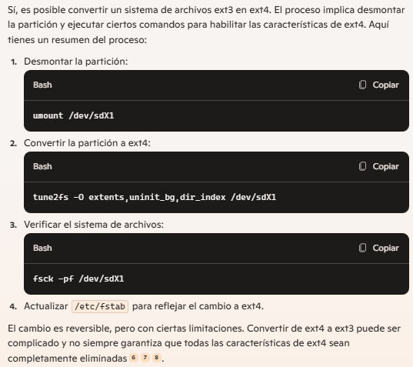

4.33

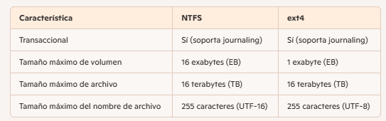

4.34

a) 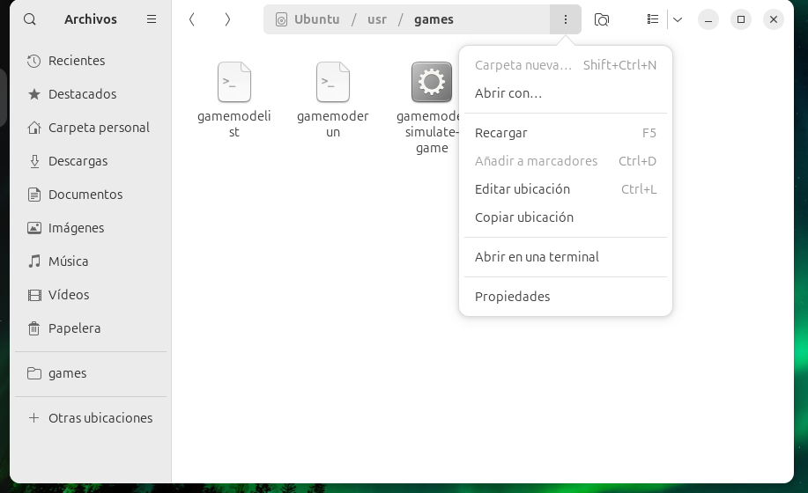

b)

c)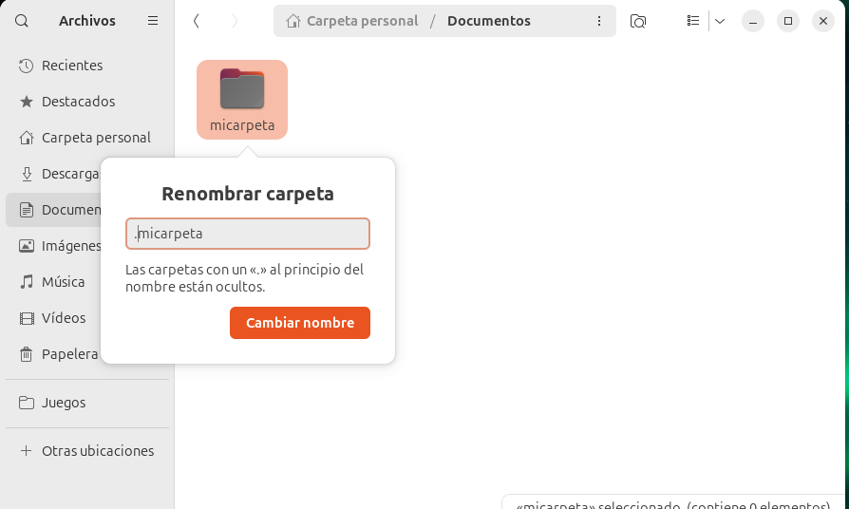

4.35